
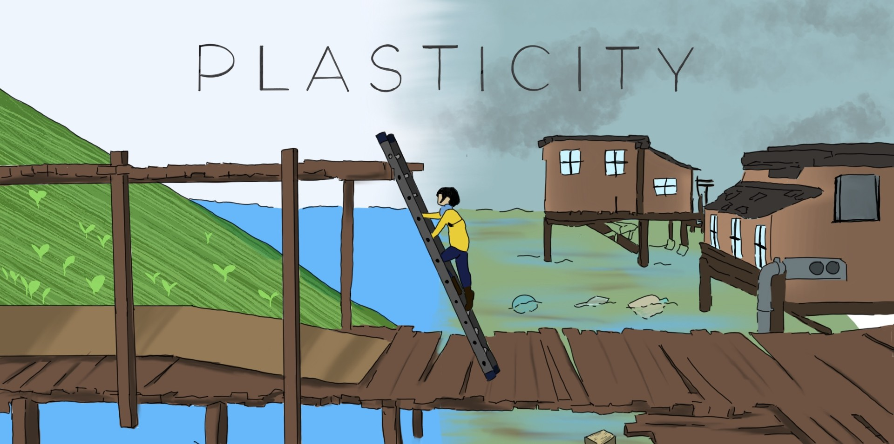

Av Progettomondo

Januari

2025

Plasticity
Plasticity är ett interaktivt videospel som sätter spelarna i en värld dominerad av plastföroreningar. Spelet utforskar de miljömässiga konsekvenserna av plastavfall på djurliv, ekosystem och samhällen. Genom ögonen på en karaktär som påverkas av detta problem måste spelarna möta utmaningar, fatta beslut och reflektera över sin roll i den globala miljökrisen.

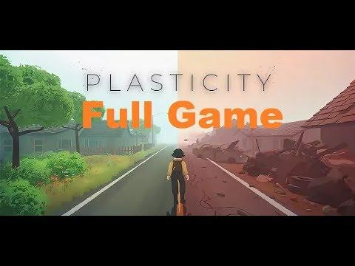

Tidsåtgång: 2 lektioner
Skolämne: samhällskunskap, teknik, engelska, naturvetenskap, geohistoria
Topics: miljömässig hållbarhet, konsekvenser av plastavfall, hälsa och mänskliga rättigheter, global miljömedvetenhet och ansvar
Globala målSDGs: 3, 10, 12, 14, 15
Konfliktens olika dimensioner i spelet:
☒ social påverkan
☒ miljöpåverkan
☒ ekonomisk påverkan
☐ teknologisk påverkan
Mål för undervisningen: Förstå de miljömässiga och sociala effekterna av plastföroreningar.
- Reflektera över vikten av individuella handlingar för global miljöförändring.
- Främja kritiskt tänkande, kulturell känslighet och globalt medborgarskap genom ämnet plastföroreningar.
- Utveckla empati och medvetenhet om hur mänskliga handlingar påverkar planeten.

Social färdigheter: Empati, sociala färdigheter, miljömässig hållbarhet, kritiskt tänkande, teamwork, aktivt lyssnande
Tekniska krav och material som behövs:
Windows-dator, Android- eller iOS-enheter
• Högtalare och projektor eller Interaktiv tavla
• YouTube
• Utskrivna ark (Material 1, 2, 3)
• Fysiska saker: färger, papper, affischer…
Ytterligare material: https://www.unep.org/resources/turning-off-tap-end-plastic-pollution-create-circular-economy
https://www.unep.org/resources/turning-off-tap-end-plastic-pollution-create-circular-economy
https://www.unep.org/resources/perspective-series/issue-no-44-opportunity-end-plastic-pollution-global-international
https://app.mapx.org/static.html?views=MX-AL9TL-ZX8GH-HT5JM&zoomToViews=true&language=en&theme=color_light
https://www.unep.org/resources/perspective-series/issue-no-44-opportunity-end-plastic-pollution-global-international
https://app.mapx.org/static.html?views=MX-AL9TL-ZX8GH-HT5JM&zoomToViews=true&language=en&theme=color_light

Förberedelsefas
Se till att det finns en stabil internetanslutning i klassrummet och att alla enheter är redo att komma åt spelet på plattformen. Eleverna bör ladda ner Steam-plattformen till sina datorer före lektionen. Förbered introduktionsmaterial om ämnet som ska distribueras och förklaras för klassen.
Varning för känsligt innehåll: Spelet behandlar frågor om miljöförfall och djurlidande. Det är viktigt att varna eleverna i förväg och ge dem möjlighet att uttrycka om det blir för känslomässigt engagerande. Tillbringa lite tid i förberedelsefasen för att samla in hur eleverna känner inför miljöfrågor, eko-oro etc.
Valfritt: I förberedelsefasen kan du ge eleverna en hemläxa. Den kan göras i grupper och syftar till att samla in bakgrundsinformation med avseende på den typ av material som kommer att vara i fokus för lärandeenheten. Be dem att förbereda en presentation som kan delas i klassen: forskningen kan ägnas åt olika aspekter, som tilldelas en specifik grupp: plast och deras egenskaper; stegen i plastproduktion; stegen i plastavfallshantering. Detta arbete är naturligtvis inte nödvändigt om dessa ämnen redan har behandlats inom läroplanen. I detta fall räcker det att ägna en kort sammanfattning!

Spelfas
Lektion | Steg-för-steg-beskrivning | Arbetsform | Material och utrustning
1 | Steg 1: Introduktion (10’)  Innan spelet startar, introducera temat genom en kort isbrytare. Be eleverna att "Räck upp handen om...  - du har en liten vattenflaska i din ryggsäck.  - du vid en fest erbjuder plastkoppar och tallrikar.  - du använder engångsartiklar hemma.  - du alltid slänger din vattenflaska i den förutsedda behållaren i skolan.  - du ser runt omkring dig eller på dig ett föremål skapat av återvunnen plast.”  Uppmana eleverna att observera beteendet i klassen och introducera spelet genom att förklara att de ska spela ett videospel kallat Plasticity.  Varnar för att videospel kan vara annorlunda än de är vana vid, men syftet med aktiviteten är att reflektera tillsammans över det problem som spelet vill belysa. Därför kommer de behöva sätta sig in i huvudpersonens roll och försöka reflektera över vad som händer, den information de samlar in så att de sedan kan diskutera det tillsammans. Målet är inte att vinna utan att tänka kritiskt! | Helklass | PC med spelet installerat.
1 | Steg 2: Spela spelet!  Uppmana eleverna att ladda ner spelet på varje dator:  Plasticity på Steam  Så fort alla elever är redo, bjud in dem att spela spelet (20-30’). Ge dem tillräckligt med tid för att spela och slutföra spelet. | Enskilt | Windows PC,  Android, iOS  enheter, eller  YouTube  spelvideo
1 | Steg 3: Speldiskussion (30’)  Målet med denna aktivitet är att stimulera djup reflektion över de känslor och val som gjorts under spelet, främja en kollektiv diskussion som uppmuntrar eleverna att dela sina erfarenheter och bättre förstå konsekvenserna av plastförorening.  Innan diskussionen börjar, kommer varje elev att bli tillfrågad av läraren att ta en stund för att reflektera över följande frågor och svara med nyckelord som senare ska diskuteras i gruppen:  - "Hur kände du under spelet?"  - "Vilka var de huvudsakliga svårigheterna du stötte på i försöken att minska plastföroreningar i spelet?"  - "Hur fick det dig att känna när du hanterade konsekvenserna av dina handlingar i spelet?"  - "Vad tror du att vi kan göra i verkliga livet för att undvika de misstag vi såg i spelet?"  Innan datorn stängs av, be eleverna välja en symbolisk bild som speglar deras känslor efter spelupplevelsen.  Efter 5 minuters reflektion, bjud in eleverna att dela bilden med klassen och förklara varför de har valt den bilden och vad det representerar. Om det finns möjlighet, samla alla bilder i en app som Padlet . Medan eleverna uttrycker sina bidrag, samlar läraren in svaren och sätter ihop dem i en slutgiltig sammanfattning för att lyfta fram nyckelkoncept, såsom individuellt ansvar, miljöutmaningar och vikten av informerade val. | Enskilt, Helklass | Windows PC, padlet.com, Tavla
1 | Steg 4: Nyhetsuppläsning (40’)  Dela upp klassen i grupper om 5-6 elever och tilldela varje grupp uppgiften att leta efter en plastrelaterad nyhetsartikel:  - Grupp 1: globala statistik;  - Grupp 2: typer av plastanvändning;  - Grupp 3: konsekvenser av plastkonsumtion;  - Grupp 4: plast och koppling till Globala målen;  - Grupp 5: en god nyhet.  Efter att ha letat information, fyller varje grupp i "Material 1" för att sedan presentera för klassen vid nästa möte. Du kan också skriva ut och ge grupperna "Material 2" för en allmän översikt över problemet. Du kan föreslå gruppen några relevanta länkar men kom ihåg att de kan upptäcka andra datakällor:  - Grupp 1: Our World in Data - Statistik om plast ;  - Grupp 2: Our World in Data - Plastanvändning ;  - Grupp 3: UN Africa Renewal - Förståelse av plastföroreningar ;  - Grupp 4: British Plastics Federation - Plast och globala mål ;  - Grupp 5: Good News Network - Plastnyheter (men vi rekommenderar att välja några nyheter som är relaterade till deras land eller interventionsområde). | Grupparbete | Material 1, Material 2  Länk, PC, padda eller smartphone

Reflektionsfas
lektion | Steg för steg beskrivning | Arbetsform | Material och teknik
2 | Steg 6: Nyhetspresentation (30’)  Sammanfatta det föregående mötet och ge sedan studenterna 10 minuter för att återta sina presentationer och finjustera dem innan de presenterar och beslutar vem som kommer att vara talesperson.  Varje grupp kommer sedan att ha 5 minuter att presentera sitt arbete för klassen.  I den sista delen samlar du eleverna i en cirkel och initierar en gemensam reflektion. Förbered en affischtavla för att anteckna deras svar med avseende på de frågor du kommer att ställa och på vilka de kan bidra:  - Vad lärde jag mig av forskningen som gjordes i grupper eller genom att lyssna på andra?  - Visste jag om plasternas inverkan på miljön och människor?  - Vad var det som gjorde mig arg eller påverkade mig mest?  Avslutningsvis, ta upp budskapet från videospel “Det är aldrig för sent att göra en skillnad” och gå därifrån till nästa steg. | Arbets- grupper Helklass | Videoprojektor, PC, Tavla
2 | Steg 7: Dags att agera (30’)  Den data vi har sett kan avskräcka oss, men förändring är möjlig och exempel på verkligheter och organisationer som kämpar för att lösa problemet är många (om möjligt föreslå för eleverna några närliggande verkligheter som de kunde komma i kontakt med).  Introducera UNEP-video som ger en översikt över möjliga lösningar kopplade till återanvändning, minska, omvandla, cirkulär ekonomi: UNEP-video  Introducera erfarenheten född på Bali tack vare aktivismen hos två systrar som grundade NGO “Bye Bye Plastic Bags”: Bye Bye Plastic Bags-video  Efter att ha sett videoklippen ber läraren eleverna att med hjälp av en app som mentimeter.com eller liknande, vilka ord som resonerar mest efter att ha lyssnat på dessa aktivismens erfarenheter.  Studenter skriver 3 ord vardera och läraren läser sammanfattningen i helklass. | Helklass | Youtube länk, mentimeter (eller liknande)
2 | Steg 8: Våra åtgärder (50’)  Dela in studenterna i grupper om 4/5 och låt dem veta att det är dags att utforma sin egen informationsåtgärd inom skolan. För att göra detta måste de använda material 3. Varje grupp måste identifiera:  - Med avseende på plastkonsumtion eller avfall, vilket problem observerar vi i skolan?  - Vilka intressenter är direkt relaterade till problemet (studenter, lärare, rektor…)?  - Välj en av dessa intressenter att adressera kampanjen till: vilken beteende bör de ändra?  - Vad är vårt anspråk att intrigera och övertyga dem att agera annorlunda?  - Välj bilden som är associerad med ditt anspråk.  - Identifiera kanalerna för att sprida budskapet.  Nu är det dags att agera! | Group work of 4-5 students | Material 3  

Material 1
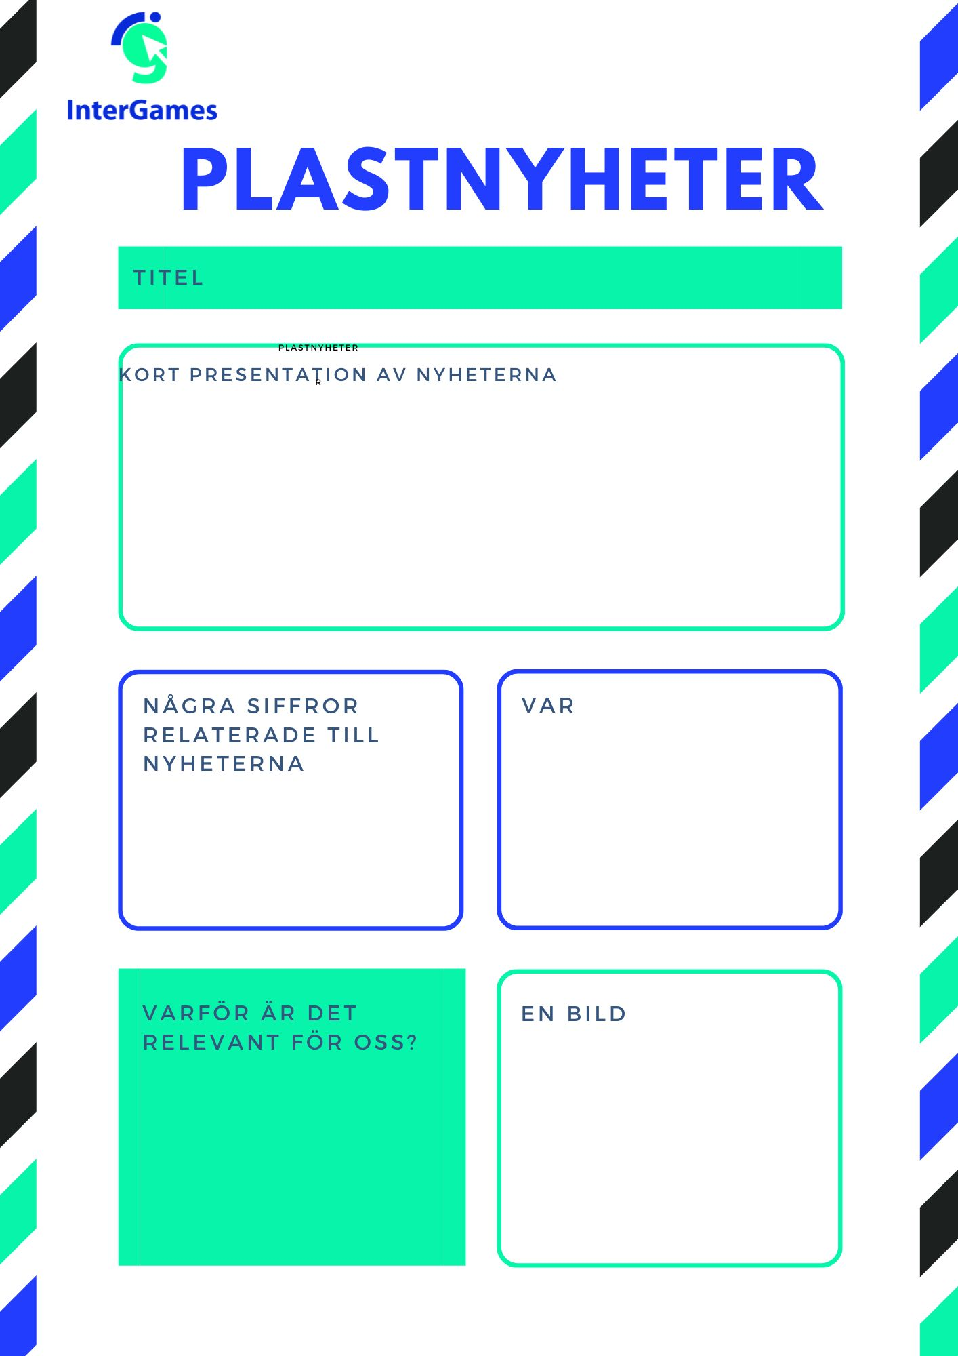

Material 2

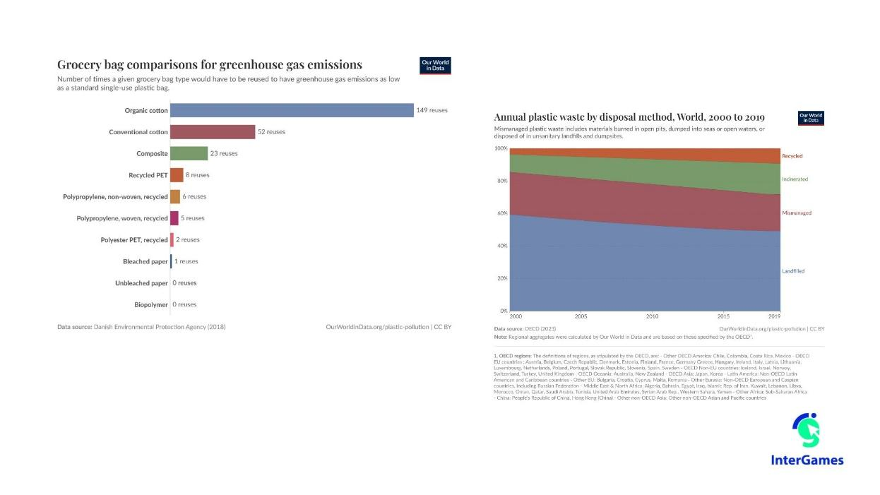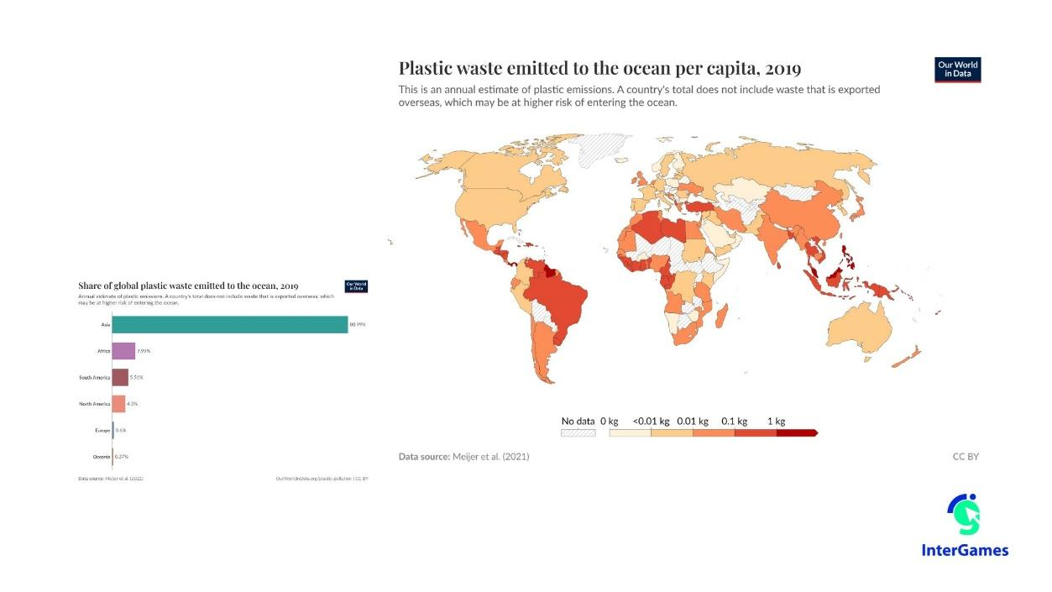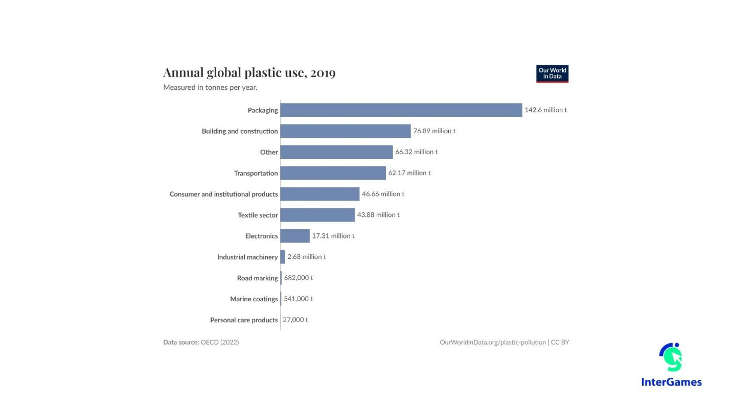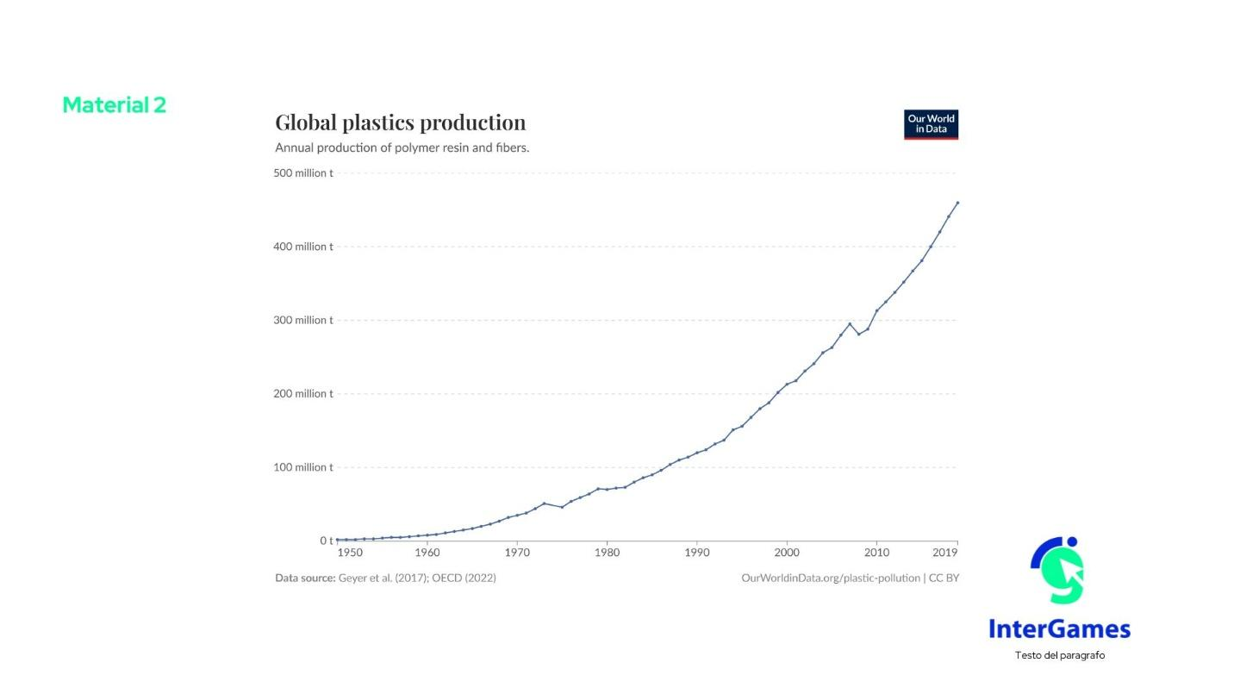

Material 3